23.02.03 «Техническое обслуживание и ремонт автомобильного транспорта»
Подготовка по специальности ведется с 1992 года.

«Никогда не сворачивай с намеченного пути!»

Автомобильный транспорт занимает ведущее место в перевозках грузов и пассажиров, ежедневно миллионы машин выходят на линию для удовлетворения наших потребностей в транспортных услугах. Огромное количество автомобилей, причем быстро растущее, находится в личном пользовании населения. Как и любое техническое устройство, автомобиль, даже самый надежный, требует систематического ухода, а иногда и ремонта. Умение обслуживать, а тем более ремонтировать машину, всегда ценилось, и будет цениться в любой стране, городе, населенном пункте.

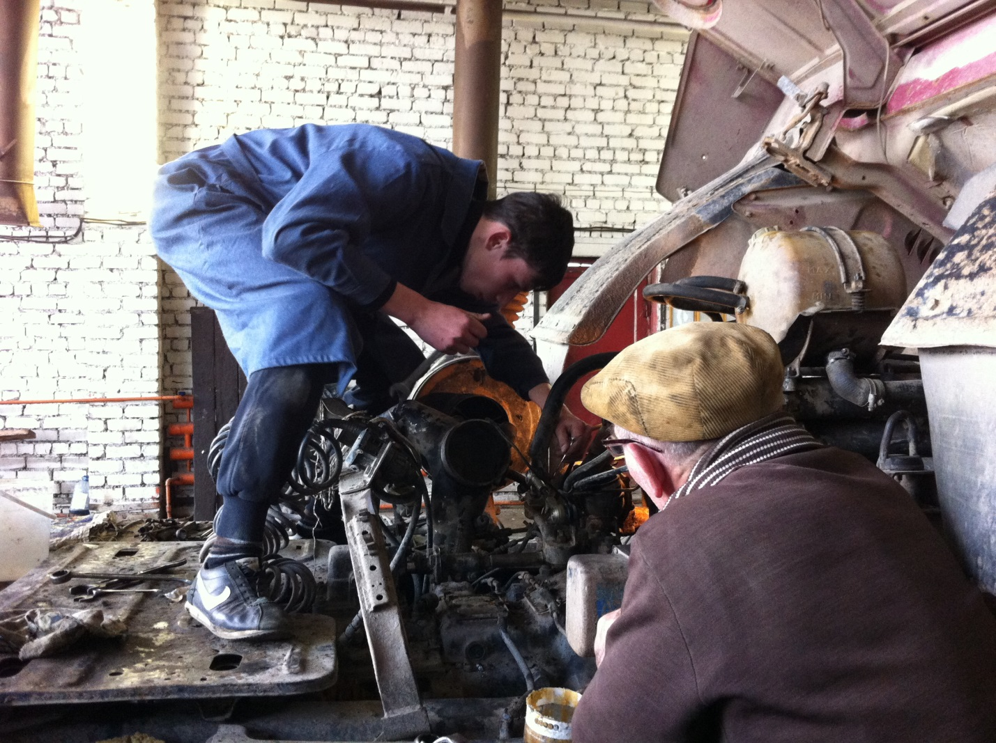

Специалист по техническому обслуживанию и ремонту автомобиля был всегда и остается востребованными и высокооплачиваемым, поскольку количество выпускаемых автомобилей неуклонно растет, а значит, и растут потребности в ремонте и обслуживании машин. Шумные и грязные автомобили постепенно покинут город, а на смену им придет высокоэффективный и экологически чистый транспорт, но вряд ли он сможет работать без умелых рук техника механика.
От работы техника по обслуживанию и ремонту зависит надежная работа транспортного средства. Он организует и проводит контроль технического состояния автомобиля, его обслуживание и, при необходимости, ремонт. От того, как постарается специалист, будет зависеть безопасность дорожного движения, жизнь и здоровье людей, сохранность грузов и транспортных средств. Так что ответственность — необходимое профессиональное качество техника по обслуживанию и ремонту автомобильного транспорта.
Наши выпускники работают на различных автотранспортных предприятиях, станциях технического обслуживания, автосалонах, открывают свои мастерские и магазины.
В колледже имеются учебные мастерские, позволяющие проводить практические работы по техническому обслуживанию и ремонту автомобилей.
Для освоения производственных процессов технического обслуживания и ремонта автомобилей используются ремонтные мастерские и пункты технического обслуживания «Рязанской автоколонны 1310», «Автобазы по благоустройству города», ПАТП-3, Рязанского таксопарка, а также более мелких предприятий.

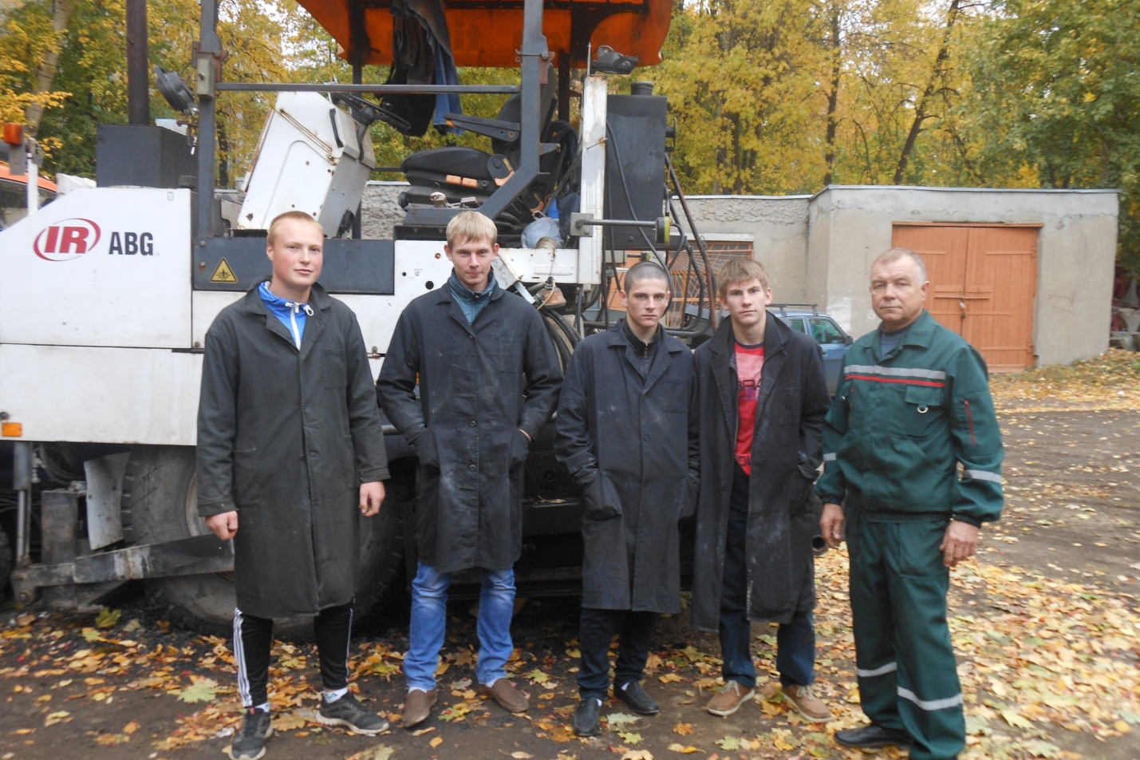

В процессе обучения студенты осваивают профессию слесаря по обслуживанию и ремонту автомобилей.
Основной задачей подготовки специалистов для нас является выведение их на передовые рубежи науки и техники при одновременном формировании аналитического мышления и умения применять полученные знания на практике, что позволит им быть конкурентоспособными и наиболее выгодно для себя трудоустроиться в будущем.
За время обучения в колледже студенты могут изучить все тонкости устройства, технического обслуживания и ремонта автомобильной техники как существующей, так и перспективной.
Техник по обслуживанию и ремонту автомобилей – это инженерно-технический работник, руководитель среднего звена, работает, как правило, в бригаде, взаимодействуя со специалистами других профилей, поэтому ему необходимо умение работать в команде, принимать своевременные решения, развитое чувство ответственности за работу бригады в целом, а также за качественное выполнение всей работы, производимой разными специалистами.
Для проведения грамотного технического обслуживания и ремонта автомобильного транспорта специалист должен знать не только его устройство, но и разбираться в тех процессах, что происходят при его эксплуатации. Необходимо знать и понимать физические и химические процессы, происходящие в двигатели при его работе.
Преимущества специальности:
- Востребованность на рынке труда.
- Стабильный доход.
- Полезные навыки в быту.
- Реальные перспективы карьерного роста. Профессиональный рост может происходить в рамках постоянного повышения квалификации: выполнение все более сложных и масштабных работ, освоение новых направлений и специализаций. Карьерный путь может проходить по линии административного роста: мастер смены (участка), руководитель технического центра, заместитель директора по послепродажному обслуживанию автомобилей, директор автоцентра.
- Организация собственного дела. Данный путь предполагает, что квалифицированный работник с квалификацией техник со временем нарабатывает свой уникальный профессиональный опыт и может создать собственный бизнес, открыв автосервис, мастерскую по ремонту и обслуживанию автомобилей либо лично работать с клиентами по индивидуальным заказам.
Высшее образование по данной специальности можно получить: в Рязанском агротехнологическом университете, в Рязанском филиале МАМИ, при этом при поступлении на заочное отделение не требуется сдача ЕГЭ.

